本科教学日常运转在线调课操作说明
教师端：
1、登陆教务网络管理系统，点击“调课申请”，确定学年学期后，点击查询，系统会将教师当前课表信息及历史调课信息显示出来，点击“调课申请”，可以针对该条数据进行相关操作，如图1-1：
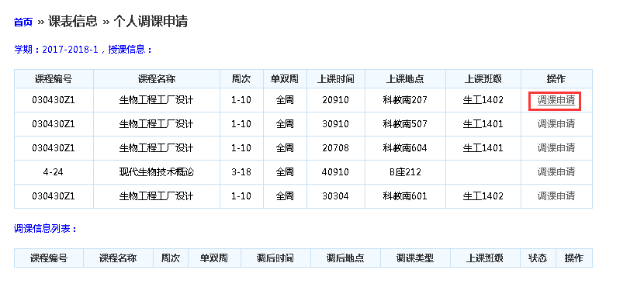
图 1-1：个人课表信息

2、调时间。
（1）确定调课类型“部分调课”；分别输入“原上课周次”和“调整至新上课周次”，选定“可用时间”后，再选择“可用教室”；点击“选择学生”选定三名学生（保障学生的知情权、确保补课时间不冲突）；选定调课原因类型，并详细填写调课原因。如图1-2。调课内容设置完毕，点击保存，调课信息列表中将显示该调课数据；
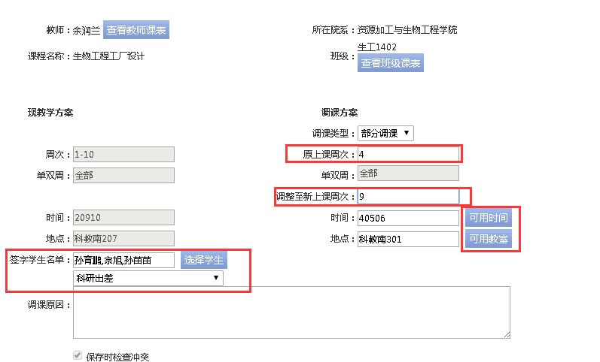
图 1-2调课具体操作
（2）待选择的三名学生审核通过后，申请调课的老师，需重新进入调课页面进行提交送审，如下图1-3所示。若有学生未审核或者审核不通过，则不能提交送审。当前送审对象系统默认为教师所在学院的教学副院长。教师可查询当前调课送审状态。
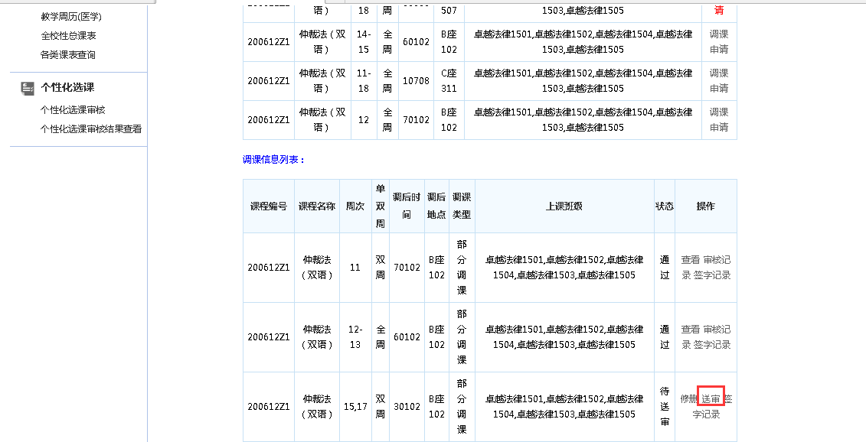
图1-3：教师送审调课申请

3、调教师。
确定调课类型“变更教师”；选择教师后，分别输入“原上课周次”和“调整至新上课周次”（分别填写被代课的周次和所代课的周次）；选定“可用时间”后，再选择“可用教室”（如周次、时间、地点不变，则默认）；选定调课原因类型，并详细填写调课原因。如图1-4。设置完毕，点击保存，弹框确认后，直接送审。
注：变更教师流程上不需学生同意确认，保存后直接提交调课申请至教学副院长。
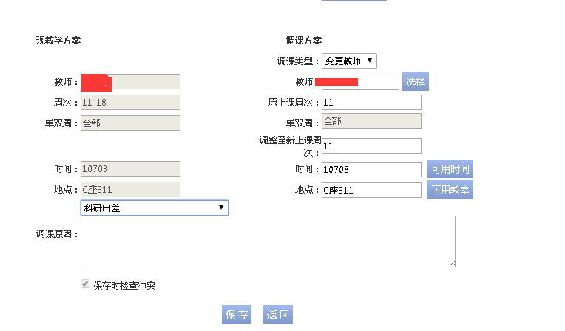

学生端：
当教师申请“部分调课”，选择了某学生签字审核，该学生登陆教务网络管理系统进行审核，如图2-1所示。
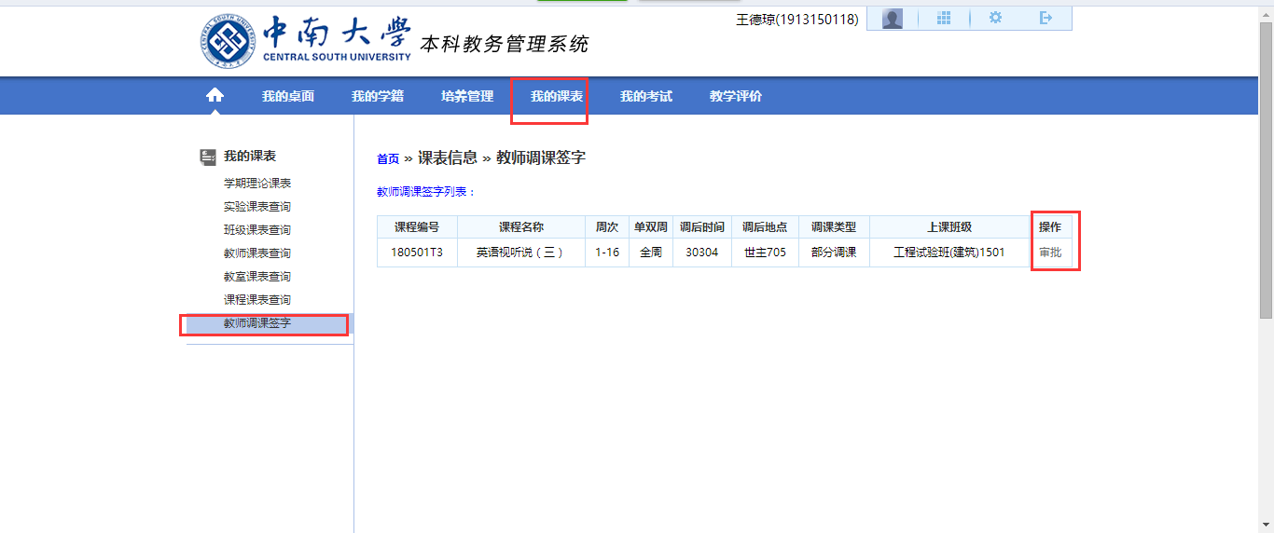
图 2-1：学生签字审核

点击审批，进入到审核页面，选择“是否同意”，填写“签字意见”，点击提交即可完成审核。如图2-2所示。
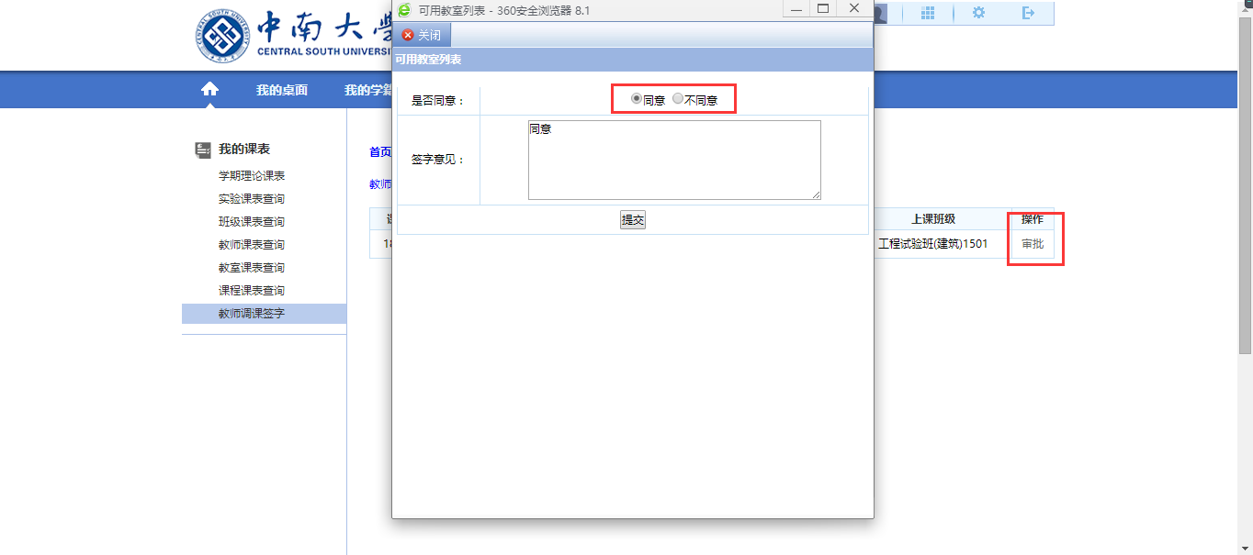
图 2-2：学生签字审核界面

